Rendu du stylo plume (1h00)

1- Le rendu sur eevee

Si ce n’est toujours pas fait :
Dans les propriétés, choisir le moteur de rendu eevee.
Spliter l’écran en deux parties y afficher le Shader Editor

a. Créer un sol

Ajouter un plan et le placer sous le stylo plume.
Le nommer Sol
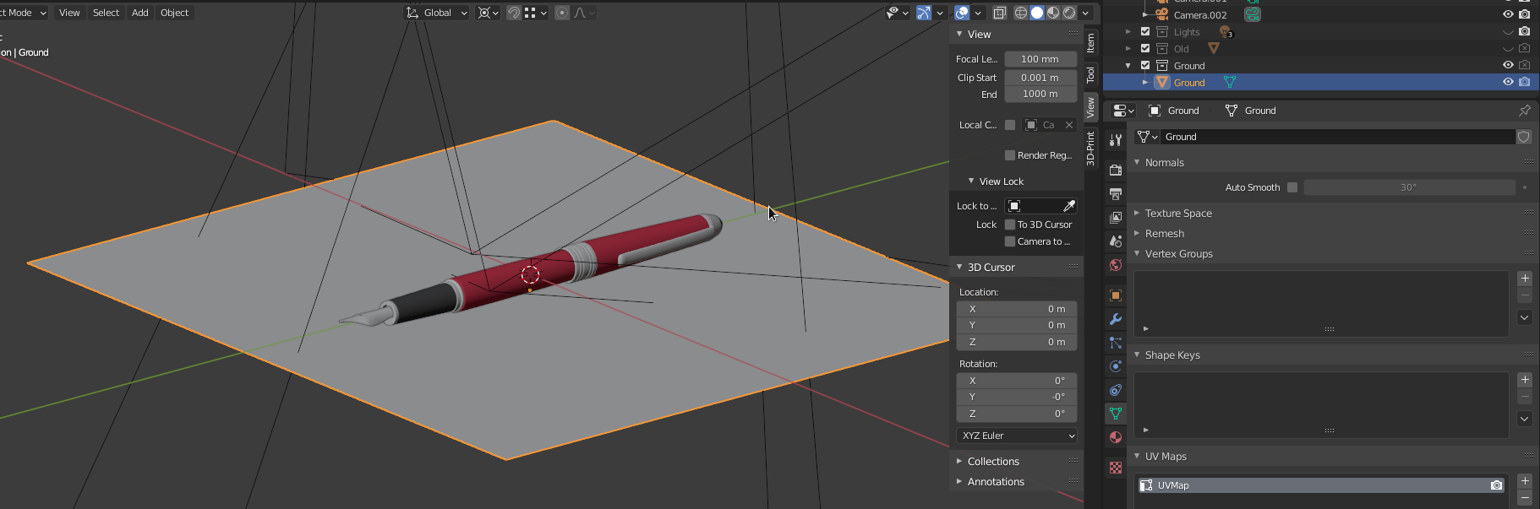
b. Camera

Sélectionner la caméra
Faire Ctrl + 0 pour la rendre active
Faites tourner la caméra avec Camera to View pour la positionner comme si dessous
Attention : Décocher l’option une fois la caméra positionnée
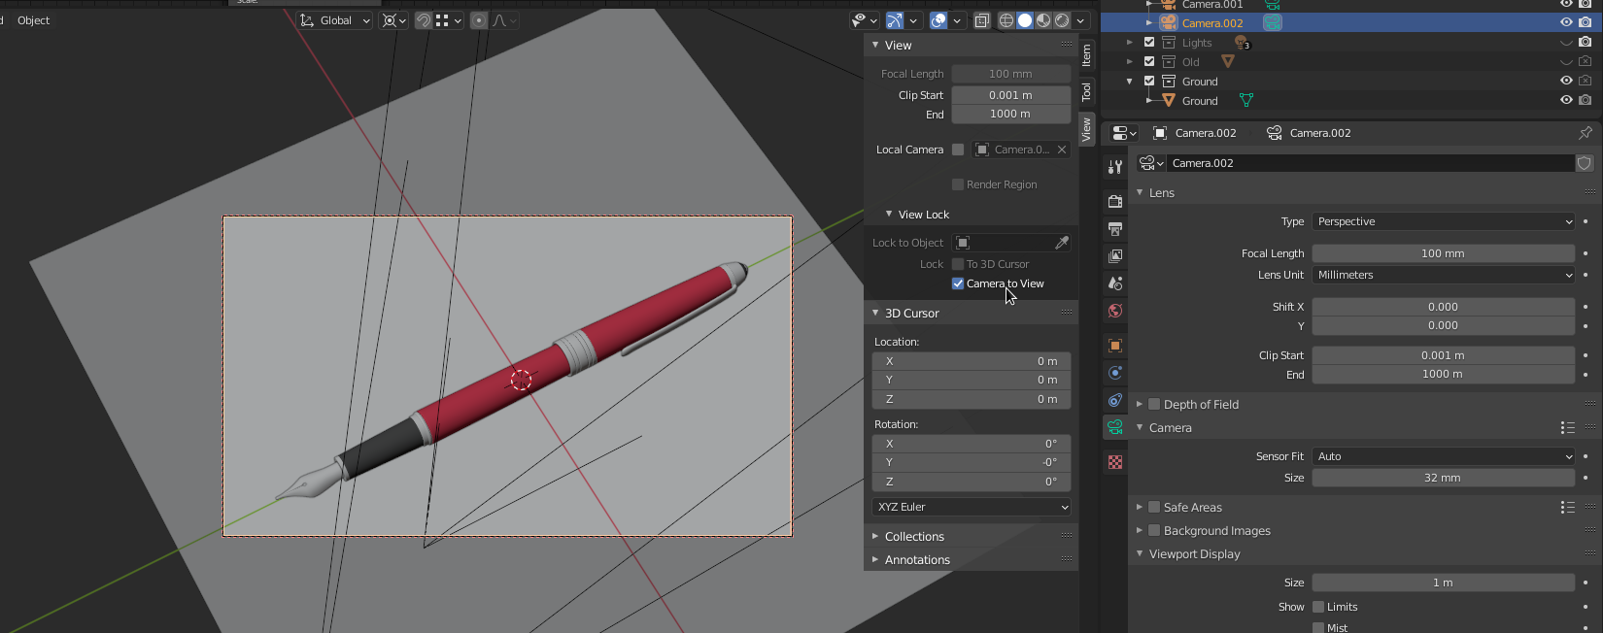

c. Éclairage

Sélectionner la lampe.
Dans ses propriétés choisir Sun et lui mettre un Strength à 5
l’orienter avec des rotations ou déplacement à droite du stylo plume et dans sa direction

d. Image d’environnement (HDRI / exr)

Dans Shader Editor choisir World
Définissez ces nodes pour paramétrer notre image d’envirronement.
Vous pouvez trouver l’image d’environnement courtyard.exr dans le répertoire de l’install de votre blender dans mon cas
/applications/blender/blender-2.90.1/blender-2.90.1-linux64/2.90/datafiles/studiolights/world

L’ajouter ce répertoire aux favoris dans blender

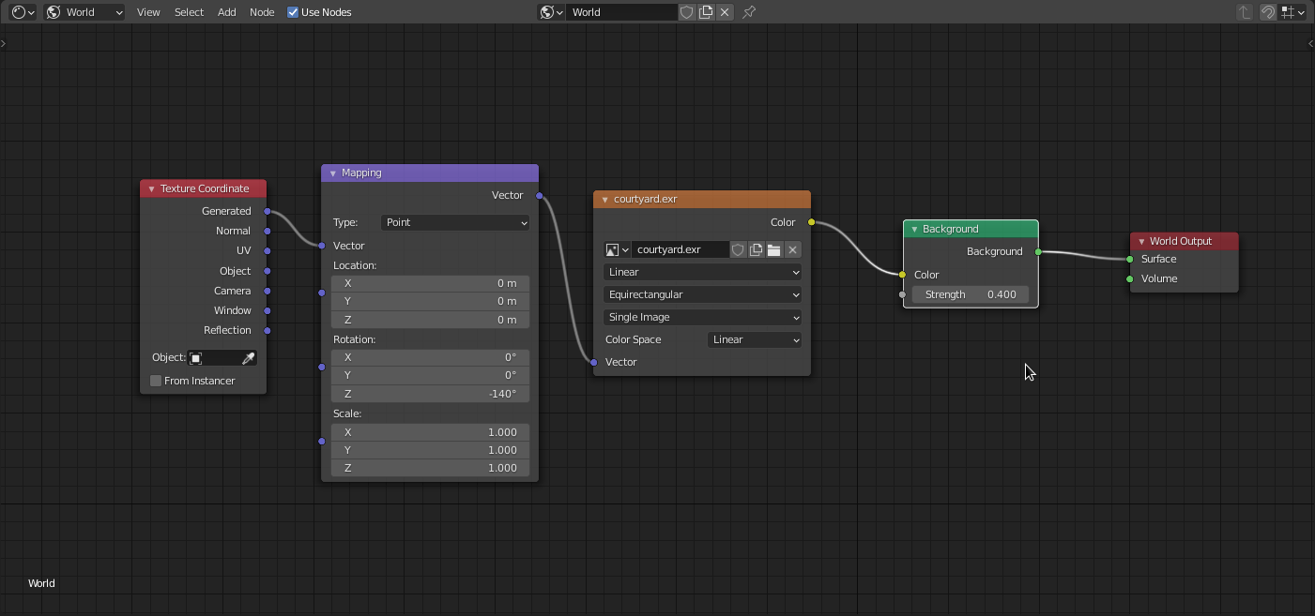
d. Le rendu

Lancer le rendu avec F12
Enregistrer l’image dans l’onglet image save as et bien sur choisir son format png ou jpg

Si vous ne l’avez pas terminé finissez le chez vous.

Me rendre le fichier blend, non zippé par mail (Sans wetransfer) le 06/12 au soir.

à l’adresse :
Damien.MONTEILLARD@ext.uca.fr

